**TEMA 21 (II). LESIONES TRAUMÁTICAS DE HOMBRO Y BRAZO**

**HOMBRO DOLOROSO**

1. **RECUERDO ANATÓMICO:**

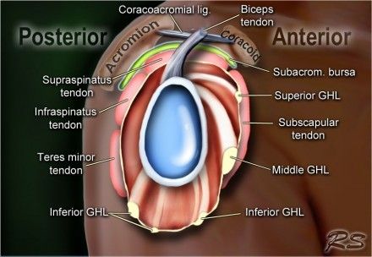

**BRUSA**

**Cavidad glenoidea**

* 1. **CLASIFICACIÓN ETIOLÓGICA:**
* **Procesos intrínsecos:**
* Osteoarticulares:
  + - Glenohumerales: Inflamatorios, tumores, degenerativo, vascular, traumatismos.
    - Acromioclaviculares: Lesiones traumáticas; **artrosis.**
    - Escapulotorácicos: Fibrositis (fricción); resalte escapular; síndrome de rozamiento escapulotorácico.
* Periarticulares:
* **Lesiones del manguito rotador (Impingement)**
* Síndrome del hombro congelado: es decir, un hombro rígido.
* Tendinitis calcificante: cuando se produce una calcificación del ligamento supraespinoso.
* Lesiones del tendón **largo** del bíceps: hacía la parte superior de la glena.
* **Procesos Irradiados (extrínsecos):**
  + Lesiones cervicales: Inflamaciones, procesos degenerativos, tumores o lesiones posturales.
  + Procesos neurológicos: Generalizados, radiculares, síndrome de la salida torácica, tumores invasivos o lesiones neurológicas.
* **Dolor referido:**
  + Cardiovasculares: Las más frecuentes. Coronariopatías (IAM), aneurisma de aorta…
  + Mediastínicos: tumores, lesiones esofágicas.
  + Lesiones subfrénicas: Abscesos subfrénicos.

1. **SÍNDROME DOLOROSO SUBACROMIAL**

Cuadro clínico en el que se produce dolor durante una parte del arco de excursión, al elevar el brazo, entre 60º y 120º, por compresión de un elemento del manguito (supraespinoso, infraespinoso, subescapular) contra otro de su proximidad (acromion, articulación acromio clavicular (AC) y ligamento acromiocoracoideo (LAC).

TIPOS DE LESIONES:

* Agudas: en jóvenes.
* Crónicas: en personas mayores.

LUGAR DE LAS LESIONES:

* En el área crítica.
* **Conflicto de espacio entre 60º-120º por choque del troquiter con el arco coracoacromial. (IMP)** Al levantar el brazo 60º-120º se introduce el troquiter por debajo y da lugar al hombro doloroso.

ESTADIOS EVOLUTIVOS DE NEER:Se clasifican en 3 grados.

1. Edema y Hemorragia (< de 25 años)

2. Fibrosis y tendinitis (25-40 años/ trabajadores con una gran movilización del hombro, deportistas…)

3. Rotura tendinosa parcial o completa (> de 40 años). Más frecuente en mayores de 60 años.

ETIOPATOGENIA:

**Por causas intrínsecas: Intratendinosas.**

* Debilidad muscular del supraespinoso.
* Sobreuso del hombro (heridas del manguito): deportistas/trabajadores, reacción inflamatoria, hiperplasia fibrosa, rotura.
* Degeneración del manguito: por envejecimiento, debilidad, ascensión de la cabeza del hombro, pinzamiento, rotura.
* Hipovascularización de la zona crítica del manguito.

**Por causas extrínsecas: Extratendinosas.**

* Primarias:

**a) Alteraciones del arco coracoacromial:**

* Anomalía morfológica del acromion: hay variaciones anatómicas interindividuales pudiendo ser plano, curvo o en gancho.
* Os Acromiale: es un hallazgo radiológico por retraso en el cartílago de crecimiento.
* Hipertrofia o degeneración de la articulación acromioclavicular: por artrosis.
* Fibrosis con engrosamiento del ligamento acromioclavicular.
* Apófisis coracoides prominente (en posición delantera) o excesivamente lateral: Impingement coracoideo. Hay variabilidad anatómica interindividual.

**b) Alteraciones del extremo proximal del húmero:**

* Troquiter prominente: fracturas (por ejemplo una rotura en la cabeza humeral y en caso de que el troquiter esté fuera se su sitio se opera).
* Secundarias:
* Por inestabilidad funcional glenohumeral o escapulotorácica.

**3. LESIÓN DEL MANGUITO DE LOS ROTADORES:**

Es una **evolución** desde la compresión suave, pasando por la rotura parcial, total o masiva a **una artropatía del manguito de los rotadores (MR).**

* Los > de 60 años (28%) tienen un desgarro total del espesor MR.
* Los > 80 años (50%) tienen roturas asintomáticas.
* Los > de 60 años con una rotura tienen más probabilidades de sufrir rotura bilateral.
* Entre los 60-65 años pueden tener antecedente no traumático de rotura MR.
* Los más jóvenes de 40 pueden tener antecedente traumático de rotura de MR.
* **El dolor es típico nocturno y referido a la espalda. (IMP)**

FACTORES PREDISPONENTES:

* Edad > 65 años
* Sexo femenino
* Fumadores
* Duración de los síntomas
* Comorbilidades médicas
* Incapacidad para elevar el brazo por encima de los 100º

**3.1 EXPLORACIÓN FÍSICA**

1. **Inspección:** ver atrofias musculares siempre comparando un hombro con el otro.
2. **Palpación:** valorando la musculatura y la localización del dolor a punta de dedo del paciente..
3. **Movilidad articular:** podemos valorar el rango activo y pasivo, pidiéndole al paciente que lo mueva o moviéndoselo nosotros. Es importante valorar la movilidad en todos los ejes del espacio, ya que el hombro tiene movilidad en todas las direcciones.

* Abducción
* Antepulsión- flexión
* Retropulsión- extensión
* Rotación externa

1. **Crepitación** al movilizar el hombro, por la fibrosis subacromial.
2. **Maniobras de exploración:**

Las maniobras son diferentes para valorar cada uno de ellos y saber cuál está roto *(Hay imágenes de todas las maniobras en el Power Point):*

Para ver si hay atrapamiento del manguito (a nivel subacromial):

* 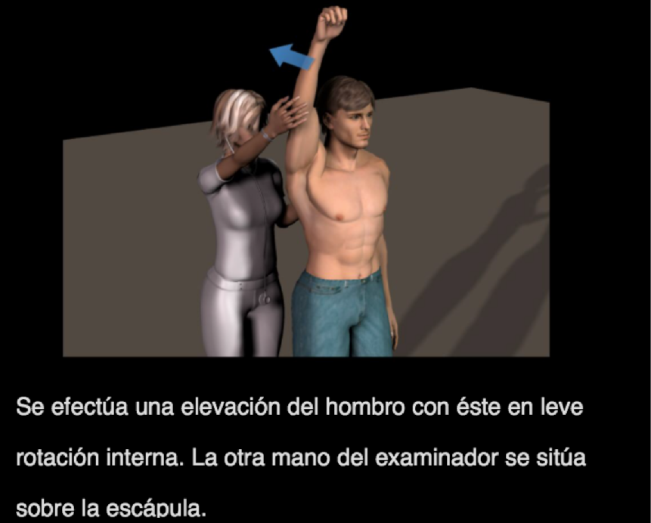**Arco doloroso:** consiste en la abducción activa del brazo. Si existe compromiso subacromial será doloroso entre 60º-120º.
* **Signo del impingement de Neer:** se efectúa una elevación del hombro con éste en leve rotación interna. La otra mano del examinador se sitúa sobre la escápula. De esa manera estamos metiendo el troquiter en el acromion, por lo que se despierta el dolor si hay afectación subacromial.
* **Test de Hawkins- Kennedy:** con el hombro y codo flexionados a 90º, se realiza una rotación interna forzada del hombro. Con esta técnica también estamos metiendo el troquiter dentro del acromion, por lo que producirá dolor.
* **Test de Yocum:** con la mano sobre el hombro contralateral, se pide al paciente que haga una elevación del codo.

Supraespinoso:

* 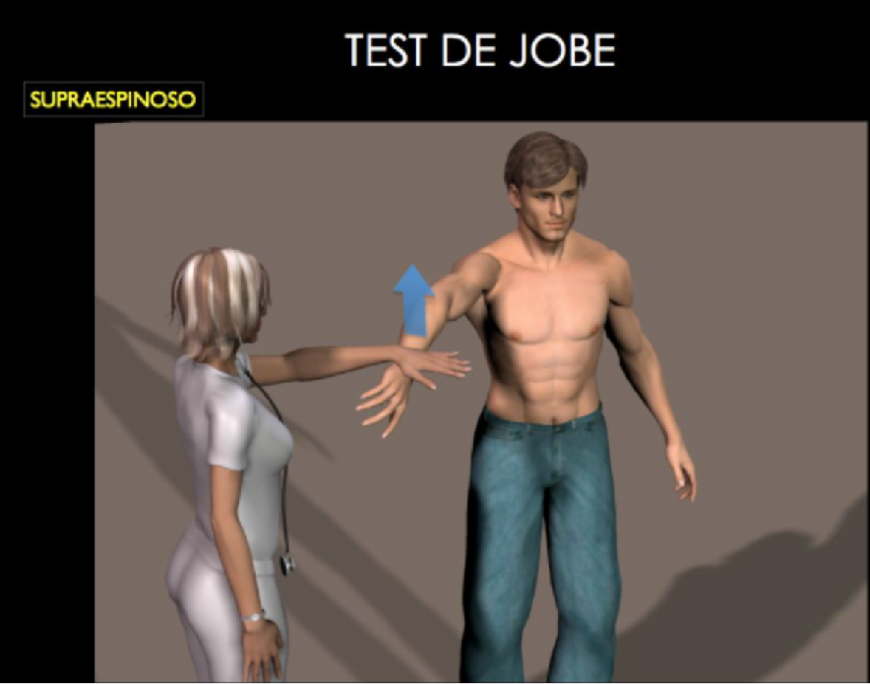**Test de Jobe:** brazo en rotación interna y haciendo contraflexión, le pedimos al paciente que lo levante hacia arriba. Esto le producirá dolor si tiene afectado el supraespinoso.
* **Prueba de la caída del brazo:** paciente que no puede levantar el brazo, se lo levantamos nosotros, pero al soltarlo se le cae. No puede sujetarlo por una rotura de manguito y suele aparecer en gente mayor.

*\*El supraespinoso se encarga de la elevación del brazo, pero solo los primeros 10-20º, a partir de ahí se encarga el deltoides.*

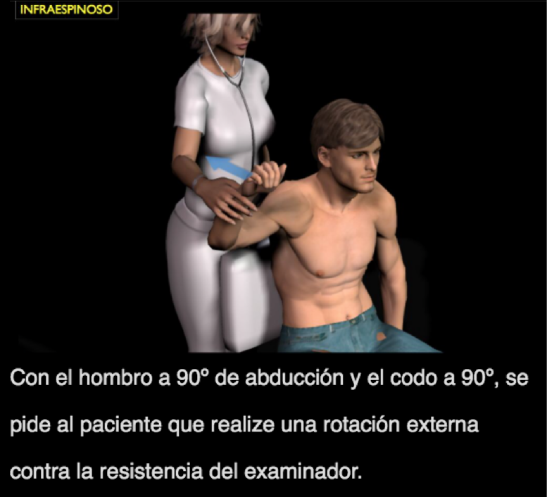Infraespinoso: *(encargado de la rotación externa)*

* **Maniobra de Patte:** con el hombro a 90º de abducción y el codo a 90º, se pide al paciente que realice una rotación externa contra la resistencia del examinador.
* **Rotación externa contra-resistencia:** abducción a 90º, se le pide al paciente que gaga una rotación externa contra resistencia.

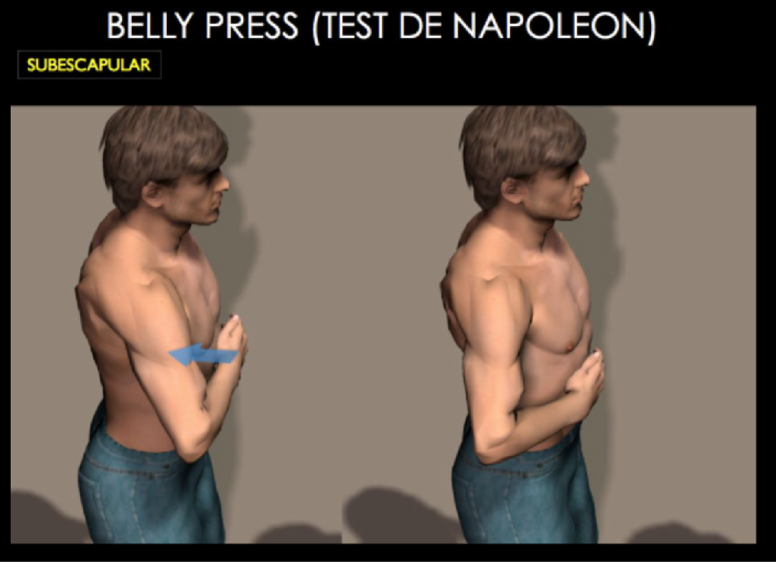Subescapular:

* **Belly Press (test de Napoleón):** consiste en rotación interna apretándonos sobre el abdomen.
* **Lift off test (test de Gerber):** consiste en intentar separar el brazo de la parte posterior de la espalda.
* **Rotación externa:** cuando hay rotura del subescapular, la rotación externa pasiva estará aumentada y dolorosa.

**3.2 CLASIFICACIÓN TOPOGRÁFICA DE ROTURAS DEL MANGUITO ROTADOR DE PATTE:**

**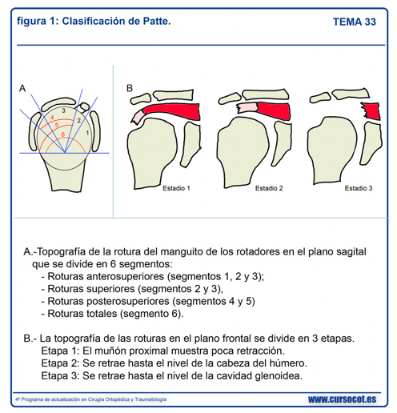*Segmentos: 1-subescapular, 2-ligamento entre el acromion y la coracoides, 3-supraespinoso, 4-infraespinoso.***Clasificación:

En el plano sagital:

* Las roturas anterosuperiores, incluyen la rotura del subescapular, el ligamento y el supraespinoso.
* Las roturas superiores, entre el ligamento y el supraespinoso.
* Las posterosuperiores, entre el infra y supraespinoso.

En el plano frontal hay 3 estadios:

* Estadio 1: el tendón se separa un poco del troquiter.
* Estadio 2: el tendón se separa bastante del troquiter y llega hasta la cabeza del húmero.
* Estadio 3: cuando hay una gran retracción del tendón.

Esta clasificación nos orienta para **valorar las RM**, lo más importante es fijarnos en los planos, tanto en el sagital como en el frontal.

**3.3 CLÍNICA**

* **DOLOR**

Estadio I de Neer: El dolor es discreto y se presenta al realizar actividades forzadas. Sin embargo, a medida que van aumentando los estadios de Neer, el dolor se va haciendo progresivo y aparece en las tareas cotidianas.

Estadio III de Neer: Dolor constante que dura meses. Es un dolor nocturno que se intensifica con las actividades. Se localiza en la **cara anterolateral del hombro y se irradia al brazo sobre el músculo deltoides**.

En cuanto a la forma de presentación, la mayoría informan de un dolor insidioso, sin antecedente traumático🡪 **roturas crónicas.**

En las que hay un antecedente traumático (que puede pasar desapercibido)🡪 **roturas agudas.** El dolor es agudo con sensación de desgarro. Existe impotencia funcional con signo positivo de la caída del brazo: Mantiene el brazo a 90º pero, al bajarlo, cae bruscamente al final del arco (últimos 20º).

* **DEBILIDAD MUSCULAR:**

Su aparición gradual sugiere una rotura crónica y un inicio agudo tras años de dolor en el hombro, sugiere una agudización sobre un desgarro crónico.

* **ROTURA DEL TENDÓN DEL BÍCEPS**

Pueden acompañar a una rotura del manguito. Una historia de chasquido y hematoma/deformidad en brazo puede sugerir la rotura de la porción larga del bíceps.

**3.4 EXPLORACIONES COMPLEMENTARIAS:**

* **Rx:** Primera prueba a realizar. Se realiza en 3 proyecciones**: AP (45º), axial y escápula outlet.**
* 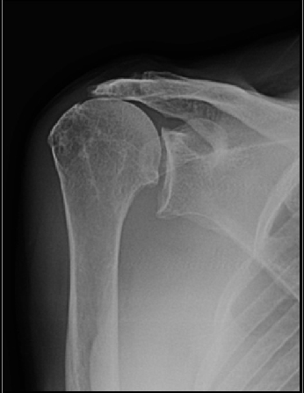En estadios I y II es normal.
* En estadio III el espacio acromio humeral es < de 6 mm.
* En la etapa de artropatía aparece: (cuadro muy avanzado)
* Osteofitos en la cara inferior del acromion
* Redondeamiento de la cara inferior del acromion
* Pérdida del arco coracoacromial
* Desgaste glenoideo excéntrico superior
* Osteopenia
* Cambios degenerativos en gleno humeral
* Artrosis acromioclavicular geodas
* Cavidades quísticas en troquiter
* Ascenso de la cabeza humeral
* **Ecografía:** Prueba muy útil. Especificidad 100% y sensibilidad 95%. Cada vez se realizan más ya que es una prueba barata, poco agresiva, de corta duración y aporta mucha información.
* **TAC con contraste**

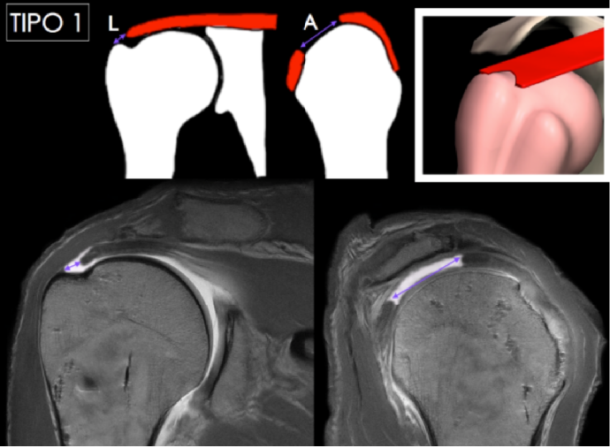

* **Resonancia Magnética: GOLD STANDAR**
* Sensibilidad 100% y especificidad 95%.
* Se utiliza la clasificación de Goutallier:
* Estadio 0: músculo normal.
* Estadio 1: estrías grasas.
* Estadio 2: más músculo que grasa.
* Estadio 3: igual músculo que grasa.
* Estadio 4: más grasa que músculo.
* En estadios I y II puede demostrar inflamación.
* ArtroRNM: se realiza con contraste intraarticular de gadolinio. Es muy útil en la detección de pequeños desgarros de espesor total y mejora la predicción de la magnitud de los de espesor parcial.
* Se puede realizar la RM **en 3 proyecciones: coronal, sagital y axial**. En los planos coronal y sagital, podemos medir la longitud de la rotura y en el plano sagital medir la anchura.

1. **TRATAMIENTO**

El tratamiento se basa en:

* **Fármacos:** analgésicos, AINES, AINES tópicos y corticoides.
* **Infiltraciones (corticoides):** articular, subacromial, bíceps, acromio-clavicular, nervio supraescapular.
* **Rehabilitación** (importante, ya que son lesiones que duran meses y hay que evitar que los músculos se atrofien):
  + Fase 1: ejercicios pasivos y asistidos
  + Fase 2: ejercicios isométricos
  + Fase 3: ejercicios de fortalecimiento
* **Artroscopia**
* **Quirúrgico:** se puede quitar la bursa (bursectomía), pulir el acromion, actuar sobre el bíceps o suturar el tendón del bíceps.
  1. **TRATAMIENTO DE LA ENFERMEDAD DEL MANGUITO DE ROTADORES**
* Estadio I de Neer (inflamación del tendón, no rotura)
  + Preventivo: entrenamiento físico
  + Fase aguda: Crioterapia, AINES, fisioterapia, rehabilitación
  + Infiltraciones subacromial de corticoides ( moderar su uso, ya que el corticoide cristaliza y puede endurecer el tendón)
  + Duración de tratamiento 1-1,5 años
* Estadio II:
  + Conservador
  + Infiltraciones
  + RNM
  + Si lleva más de 1 año: acromioplastia anterior
  + Si hay inestabilidad: tratar la inestabilidad
  + Acromioplastia abierta o artroscópica (más actual): se obtienen resultados parecidos, aunque con la artroscópica los resultados de la rehabilitación son mejores.
* Estadio III:
* **Rotura grosor parcial**
  + - En personas mayores: tratamiento conservador.
    - Si fracasa: desbridamiento + reanclaje artroscópico del tendón.
* **Rotura de espesor completo:**
  + - Intentar tratamiento conservador.
    - Tratamiento quirúrgico: mejor pronóstico en pacientes jóvenes o en lesiones agudas. Peor pronóstico en lesiones crónicas de larga evolución.
    - La técnica quirúrgica es la acromioplastia + sutura del manguito (abierta o artroscópica).
* **Roturas masivas:**
  + - Tratamiento controvertido
    - No quirúrgico:
    - Si no hay dolor y cierta actividad: hay que insistir en la fisioterapia.
    - Tenotomía del tendón del bíceps: cortar el tendón del bíceps para que no tire de la cabeza del húmero hacia arriba.
    - Sutura del manquito: si la lesión ha sido aguda.
    - Estricto programa rehabilitador.

PATOLOGÍA DE LA PORCIÓN LARGA DEL BÍCEPS

La **tendinitis de la porción larga del bíceps** es un proceso inflamatorio de causa mecánica de dicho tendón. Suele ser **secundario a un síndrome subacromial (95%)**. El paciente presenta **dolor en la cara anterior del hombro de comienzo insidioso** y a veces irradidado a bíceps y a cara anterior del codo. Es **tratamiento es conservador** (6 meses) y si falla quirúrgico (tenodesis o tenotomía). Si es secundario a síndrome subacromial, tratar también éste proceso.

**Inestabilidad del tendón de la porción larga del bíceps**: por anomalía de la corredera o sobreuso. Se **asocia casi siempre a rotura del tendón del subescapular**. Puede ser aguda: luxación dolorosa, brusca y postraumatica que ocurre en movimientos de rotación externa forzada; o recidivante en la cual se luxa al hacer rotación externa e interna. **Casi siempre se luxa a medial**. Se confirma el diagnóstico con ECO y RM. El tratamiento es conservador y si éste falla, tenotomia o tenodesis asociadas a reparación del subescapular y estructuras de soporte. La luxación aguda se reduce con rotación interna brusca. La **rotura de la porción larga del bíceps** ocurre en **mayores de 40 años**, casi siempre asociado a rotura del manguito. Se diagnostica por exploración (bola caída). En pacientes **ancianos se trata conservadoramente**, en pacientes jóvenes si es rotura parcial (<50%) desbridamiento, y si es mayor tenotomía o tenodesis.

La **tenotomía de la PLB** es eficaz en el alivio del dolor y se usa sobre todo en personas mayores. La **tenodesis** es la fijación del cabo distal a la corredera, y se prefiere en pacientes jóvenes y activos. El **desbridamiento artróscopico** es otra opción en pacientes jóvenes con afectación menor del 25-50% (deshilachamiento) sin inestabilidad.

SLAP

Las lesiones **SLAP** (*Superior Labral Anterior Posterior*) son **lesiones de la parte superior del labrum glenoideo**, en la zona donde se inserta parcialmente la PLB. Son frecuentes en **deportistas que realizan lanzamientos repetitivos**. El diagnóstico es difícil por la asociación de otras lesiones. La **artro-RM** es la mejor prueba y el mejor método diagnóstico es la **artroscopia**. El tratamiento inicial es conservador, reservándose cirugía para el fracaso del tratamiento conservador y se incluyen, según el tipo: desbridamiento, anclajes de sutura o tenodesis del bíceps (en pacientes menos activos y > 40 años).

TENDINITIS CALCIFICANTE

Consiste en la **formación de depósitos de sales cálcicas alrededor de los tendones del manguito**. Es un **cuadro autolimitado** que evoluciona sólo hacia la curación. La clínica no aparece al formarse los depósitos sino al reabsorberse: hay dolor intenso por el aumento de presión. En la Rx se observan claramente. El tratamiento es conservador (calor, AINEs, reposo, punción del depósito en fase aguda, entre otros) y si fracasa tratamiento quirúrgico (limpieza vía artroscópica o abierta).

HOMBRO RÍGIDO. CAPSULITIS ADHESIVA

**Hombro rígido primario** (capsulitis adhesiva) consiste en dolor y rigidez del hombro provocado por una **cápsula articular engrosada**, contraída, y adherida a la cabeza humeral. **Se afecta primero la rotación externa y la abducción por retracción del ligamento coracohumeral**. El diagnóstico es clínico. La terapia física es el pilar del tratamiento. También se puede realizar hidrodilatación, manipulación bajo anestesia y artrolisis abierta o artroscópica (es lo más usado actualmente).

**Hombro rígido secundario:** puede ser provocado por inmovilizaciones largas (> 3 semanas en > 40 años), u otras patologías. La clínica y el tratamiento es similar al del primario. Hay que tratar también la causa de la rigidez.